INDICAÇÃO Nº 260/2024

Assunto: Solicita ao Exmo. Sr. Prefeito Municipal, que determine à Secretaria de Ação Social, Trabalho e Renda que efetue, em caráter de urgência, execução de roçada, limpeza e o que mais se mostrar necessário na área destinada a calçada, ao longo da Rua Antônio Pedro Fagundes, CEP 13255-852, no bairro Parque Nova Xampirra.

Senhor Presidente,

INDICO ao Exmo. Sr. Prefeito Municipal, que determine à Secretaria de Ação Social, Trabalho e Renda que efetue, em caráter de urgência, execução de roçada, limpeza e o que mais se mostrar necessário na área destinada a calçada, ao longo da Rua Antônio Pedro Fagundes, CEP 13255-852, no bairro Parque Nova Xampirra.

A presente Indicação visa atender à solicitação de moradores daquela localidade, informando que a falta de manutenção das roçadas e a condição atual os coloca em risco, atrapalhando o caminhar sobre a área destinado a calçada, gerando sensação de insegurança, obrigando os pedestres a utilizar a faixa de rolagem, representando sérios riscos de atropelamentos, além de favorecer no aparecimento e proliferação de insetos, roedores e animais peçonhentos e tornado um ambiente propício ao descarte irregular. Por estes motivos apresentados, tornam-se necessárias ações urgentes da Administração Pública e sua execução no menor tempo possível.

SALA DAS SESSÕES, 07 de fevereiro de 2024.

CARLOS EDUARDO DE O. FRANCO (DUGUACA)
Vereador – Cidadania
IMAGENS ILUSTRATIVAS

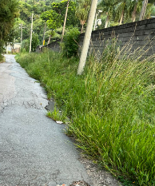 | 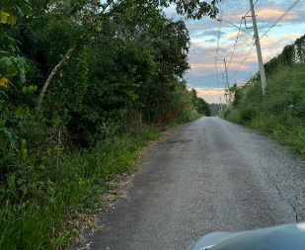
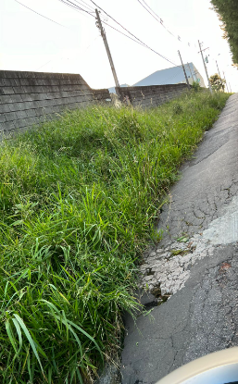 |  | 